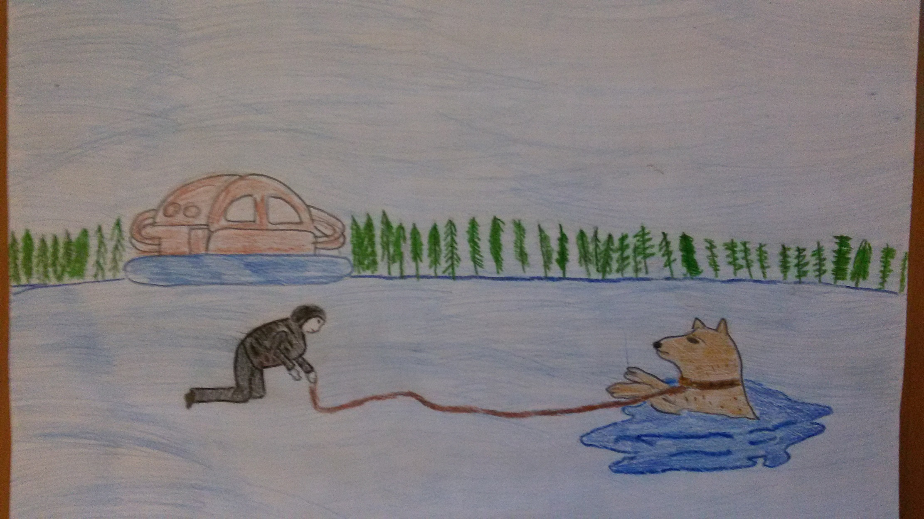

Хорби Галина Вячеславовна 17.06.2003 г.р. 6 А ТМКОУ «ХСШИ»

«Спасаем животных»

Руководитель: Богоявленская Жанна Александровна – учитель технологии и ИЗО

с.Хатанга